Informatiefolder

Groep 3
Bs. à Hermkes
Schooljaar 2022-2023

Beste ouders,

Zoals u op onze schoolkalender heeft kunnen zien, vindt de informatieavond plaats op dinsdagavond 20 september. Tijdens de informatie avond heeft u alle informatie al kort gehoord.
Dit document legt in grote lijnen nogmaals het reilen en zeilen in groep 3 uit. Ook leest u in deze folder een aantal praktische zaken.

Wilt u nog meer informatie? Dan verwijzen wij u naar de schoolgids op onze site!
Heeft u vragen? Stel ze gerust! U kunt altijd mailen of bellen.

Veel leesplezier!

Beste ouders,

Leerkrachten;
In onze groep werken twee leerkrachten en een onderwijsassistent.
Leerkrachten:
Juf Monique Frissen is er op maandag en dinsdag. Afwisselend donderdag/vrijdag voert ze ib-taken uit.
e-mail: monique.frissen@innovo.nl
Juf Linsey Kost is er op maandagochtend, woensdag, donderdag en vrijdag.
e-mail: linsey.kost@innovo.nl
Juf Michelle ondersteunt ons van dinsdag t/m vrijdag.
(op dit moment is zij ziek, ze wordt vervangen door meester Herman).

Informatie groep 3:

Veilig Leren Lezen( VLL - KIM versie)
We werken sinds enkele jaren met de vernieuwde versie van VLL.
Wij geven u hieronder kort de belangrijkste vernieuwingen en informatie.

Vernieuwing in didactiek:
- telkens maar 1 nieuwe letter naast de eerder geleerde letters.
- duidelijke automatiseringslijn met Veilig & vlot
- Alzijdig verkennen en ordenen in letterfamilies (zie grote letterbord)
- Oefenen in alle mogelijke lettercombinaties
- Focus op nieuwe strategieën, zoals zoemend lezen
- Sterke koppeling tussen lezen en spellen.

Het inslijpen van teken-klankkoppeling gebeurt door telkens maar 1 nieuwe letter in het leerproces te introduceren. De klank van het woord is hierbij het startpunt.

Elk nieuw woord bevat 1 nieuwe klank/letter. De rest van het woord bestaat uit klanken en letters die al bekend zijn bij de kinderen.

Als voorbeeld de letters en woorden uit kern start.
Ik-kim-sim

Materialen:
- Werkboekjes
- Veilig en Vlot (maan en zon)
- Veilig gespeld
- Letterbord
- Magnetische letterdoos
- Adaptieve leerlingsoftware voor lezen en spellen,
woordenschat en leesbevordering
- Leerlingsoftware voor school EN thuis
- Leesboekjes

Opbouw en organisatie
Kern start
Kern 1 t/m 11
Kern afsluiting.

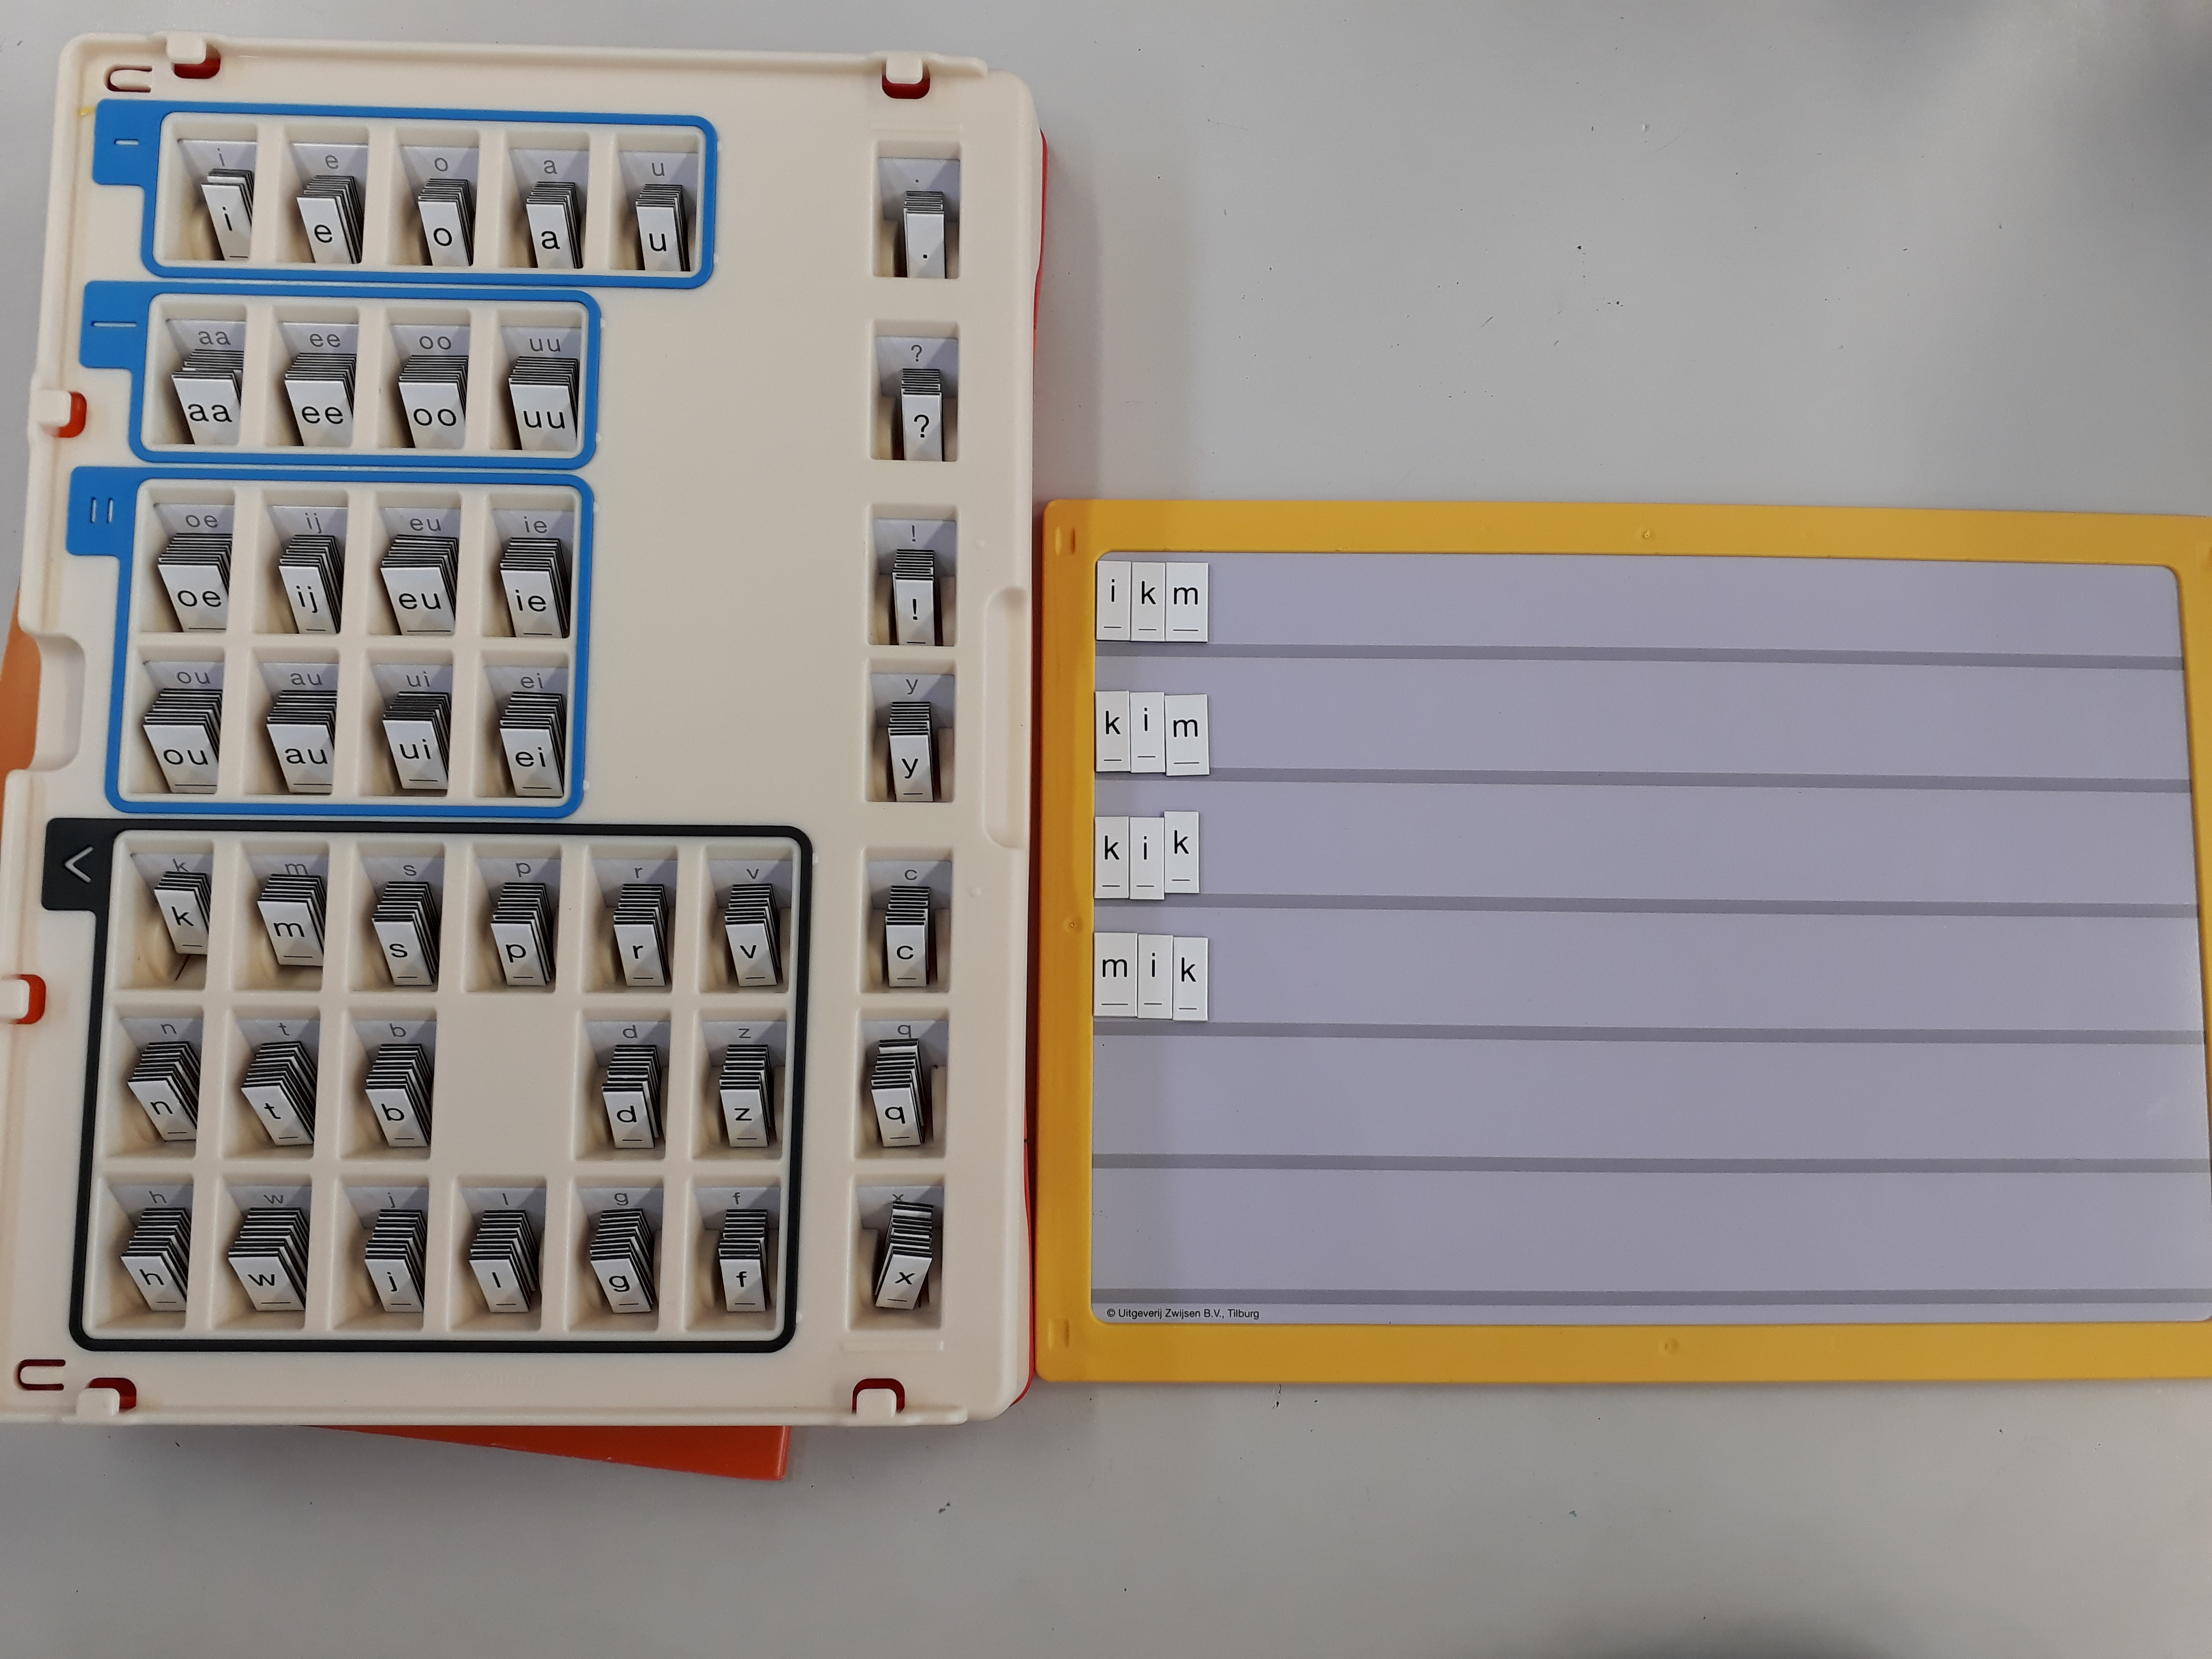
Leerkrachtassistent (voor digibord) en digiregie voor de juffen

Opzet leesles
Per dag werken de kinderen ongeveer 95 minuten aan Veilig Leren Lezen:
Basisles (50 minuten)
Basiskwartier 15 minuten (voor ster of zon kinderen, is een extra leesmoment)
Integratieles 30 minuten (ankerverhaal voorlezen, woordenschat etc)

Differentiatie
De methode werkt met 2 leerlijnen, namelijk maan en zon. En 3 aanpakken:
- maan (hier werken de meeste kinderen mee)
- zon (kinderen die al zelfstandig kunnen lezen en werken bij aanvang van groep 3)
- ster (kinderen waarbij het leesproces moeilijker op gang komt, krijgen extra aandacht en verlengde instructie van de juf.)

De kinderen werken ondanks de twee leerlijnen toch nog altijd veel samen en ook de stof sluit goed op elkaar aan. Deze is alleen aangepast aan het niveau van uw kind.

Ook krijgen jullie aan het begin van iedere kern een infobrief met extra leesmateriaal over wat de kinderen in de nieuwe kern gaan leren. Het zou fijn zijn als u de leesbladen thuis met uw kind zou oefenen. Dit hoeft niet dagelijks, maar 1 of 2 keer per week 10 minuutjes samen lezen is leuk voor u en uw kind. De kinderen krijgen aan het eind van iedere kern een oefenkampioen mee, hierop staat rechtsonder /het aantal te lezen woorden voor een voldoende, daarvoor staat het aantal gelezen woorden. (11/10), op deze manier heeft u een idee van de score.
Mocht het noodzakelijk zijn om thuis toch extra te oefenen dan zal juf Monique dit met u bespreken.

Pennenstreken, schrijfmethode
Deze sluit aan bij de geleerde letters van VLL. De kinderen leren de letter eerst in een oefenboekje, dan in het schrijfboekje en er is ook nog een cijferschrift. De kinderen leren bij ons het verbonden schrift en zullen geregeld een blaadje meekrijgen om de geleerde letters thuis te oefenen. Stimuleer uw kind ook om met de juiste schrijfletters te schrijven.

Pluspunt, rekenmethode
De methode is opgebouwd uit 12 blokken die elk 3 weken duren.
Elke les wordt er een nieuw rekenonderdeel aangeboden, de kinderen krijgen op de gele bladzijden eerst instructie over het lesdoel, vervolgens maken ze de bijbehorende verwerkingsstof zelfstandig, op dat moment heeft de leerkracht tijd om herinstructie te geven.
Er wordt gewerkt met 3 niveaus, aangepast aan het niveau van het kind.
Ieder blok wordt afgesloten met een toets
Daarnaast zijn er ook momenten dat de kinderen met automatiseringsopdrachten bezig zijn (splitsen, sommen t/m 10/20 etc.) ook dit gebeurt zoveel mogelijk op een uitdagende en speelse manier.

Verloop van de dag
Als de bel gaat om 8.25 mogen de kinderen naar binnen komen. Groep 3 start iedere dag in de eigen groep, er is dan even tijd voor een praatje waarna de kinderen zelfstandig gaan werken aan veilig leren lezen of pluspunt op de chromebook. In deze tijd is er voor juf Michelle tijd om extra te lezen met kinderen of ze te begeleidingen bij een ander vak.
Na dit eerste half uur gaat groep 3 aan de start met veilig leren lezen. Juf Michelle is op dat moment aanwezig bij de werkles van groep 1/2. Na de pauze heeft groep 1/2 verlengd buitenspel of en kringmoment en gaat groep 3 onder begeleiding van de juf aan de slag met pluspunt. Na de rekenles zal juf Michelle naar groep 3 komen en de schrijfles, automatiseringsoefeningen extra leesmomenten of integratieles voor haar rekening nemen. In de middag wisselen de leerkracht en onderwijsondersteuner zich vervolgens ook weer af.
Daarnaast heeft groep 3 minimaal twee keer in de week een extra vrije werkles samen met groep 1/2.

Algemene info

- De gymlessen zijn gepland op maandag en donderdag. In principe is het zo dat de gymtas van de kinderen op school blijft hangen. Voor elke vakantie geven we de gymtas mee naar huis zodat u de kleren kunt wassen. Trek uw kind op deze dagen kleding en schoenen aan die uw kind makkelijk zelf aan en uit kan trekken. Ook willen we u vragen om thuis te oefenen met veters strikken.

Verjaardag vieren in de klas….
Leuk! Uw kind mag die dag een kleine traktatie voor de klas meenemen. We stimuleren de gezonde traktatie, maar een snoepje mag natuurlijk altijd J.

Mocht u n.a.v. dit informatieboekje nog vragen hebben, dan kunt u natuurlijk altijd een mail sturen of bellen. Bij uiterst belangrijke zaken kunt u dit natuurlijk ook ’s ochtends vertellen aan de poort.

U mag ons altijd mailen:
monique.frissen@innovo.nl
linsey.kost@innovo.nl

Wij hebben ontzettend veel zin in dit schooljaar met alle kinderen in groep 3 en gaan er samen voor zorgen dat het een top jaar wordt.

Lief kind, het maakt niet uit in welk tempo je gaat……
zolang je maar niet stopt… Elk kind is uniek

Met vriendelijke groet,

juf Linsey, Juf Monique en juf Michelle

